Καβάλα, 14/05/2021
Θέμα: Το χρονοδιάγραμμα για την επανεκκίνηση όλων των οικονομικών δραστηριοτήτων
Το Επιμελητήριο Καβάλας σας ενημερώνει ότι ανακοινώθηκε από το Υπουργείο Ανάπτυξης και Επενδύσεων το πλήρες χρονοδιάγραμμα επανεκκίνησης όλων των οικονομικών δραστηριοτήτων
Ειδικότερα:
14 Μαΐου
- Καζίνο / Σύμφωνα με το υγειονομικό πρωτόκολλο.
- Γραφεία συνοικεσίων / Σύμφωνα με το υγειονομικό πρωτόκολλο των υπηρεσιών δραματολογίας (1/25- μάσκα- απόσταση 2 μέτρα- αποφυγή σωματικής επαφής- καθορισμένο ραντεβού- self test
24 Μαΐου
- ΟΠΑΠ PLAY / Σύμφωνα με το υγειονομικό πρωτόκολλο
31 Μαΐου
  - Γυμναστήρια / Σύμφωνα με το υγειονομικό πρωτόκολλο και αναλογία πληθυσμού 1/10 τμ- 2 self tests/ εργαζόμενους
  - Υπηρεσίες ευεξίας / Σύμφωνα με τους κανόνες λειτουργίας των Κέντρων Αισθητικής
  - Catering, χώροι δεξιώσεων κλπ / Σε εξωτερικούς χώρους σύμφωνα με τους κανόνες λειτουργίας της εστίασης
7 Ιουνίου
- Οίκοι Ανοχής / Σύμφωνα με το υγειονομικό πρωτόκολλο του 2020
- Όταν το 50% του ενηλίκου πληθυσμού είναι εμβολιασμένο
- Εστίαση / Λειτουργία σε εσωτερικούς χώρους με κάλυψη του 70% της δυναμικότητας
- Λούνα παρκ- εμποροπανηγύρεις κλπ / Λειτουργία με το υγειονομικό πρωτόκολλο του υπαίθριου εμπορίου
- Παιδότοποι /Λειτουργία με το υγειονομικό πρωτόκολλο
1η Σεπτεμβρίου
- Εμπορικές Εκθέσεις /Σύμφωνα με το υγειονομικό πρωτόκολλο

Για περισσότερες πληροφορίες μπορείτε να επικοινωνήσετε με το 1520

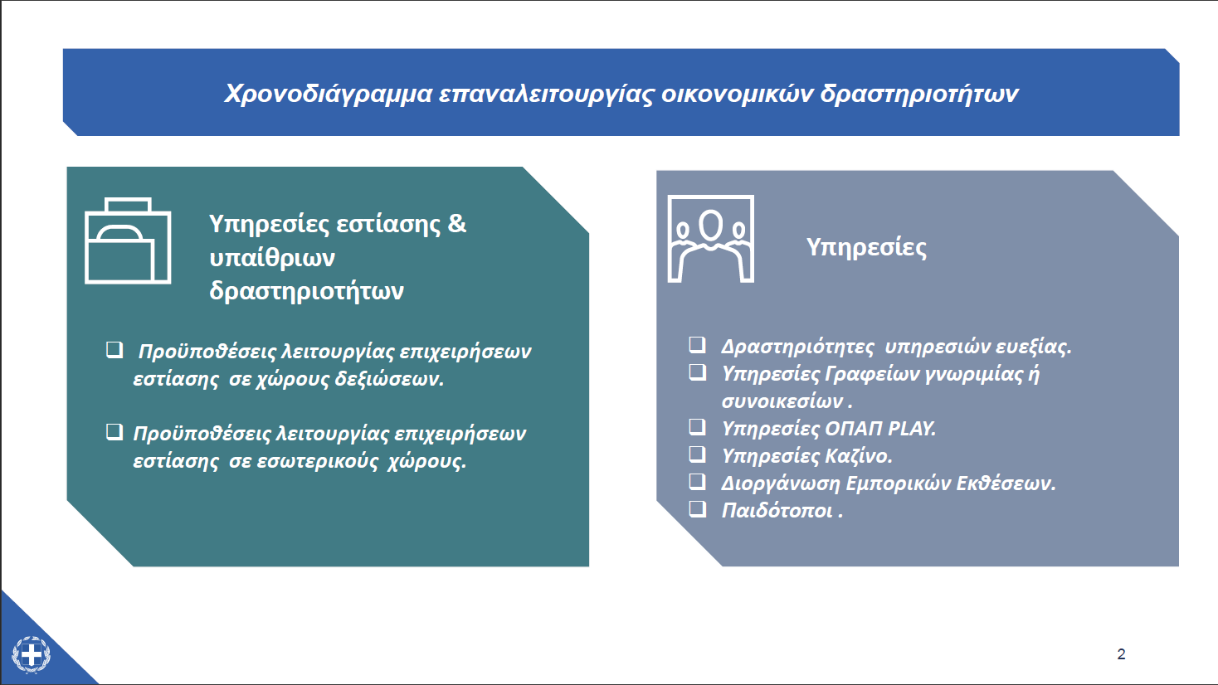
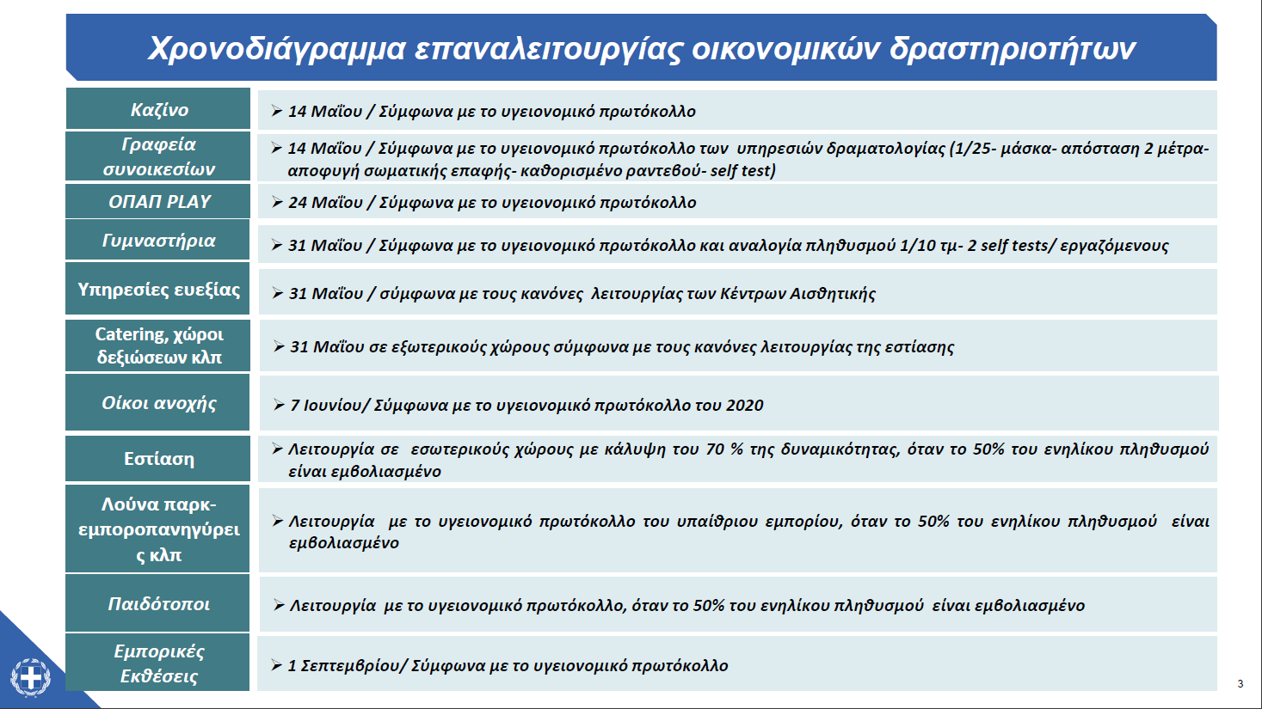

Ο Πρόεδρος
Μάρκος Δέμπας

